Codigo inicial

La parte del componente funciona para reutilizar el código en diferences partes del código.

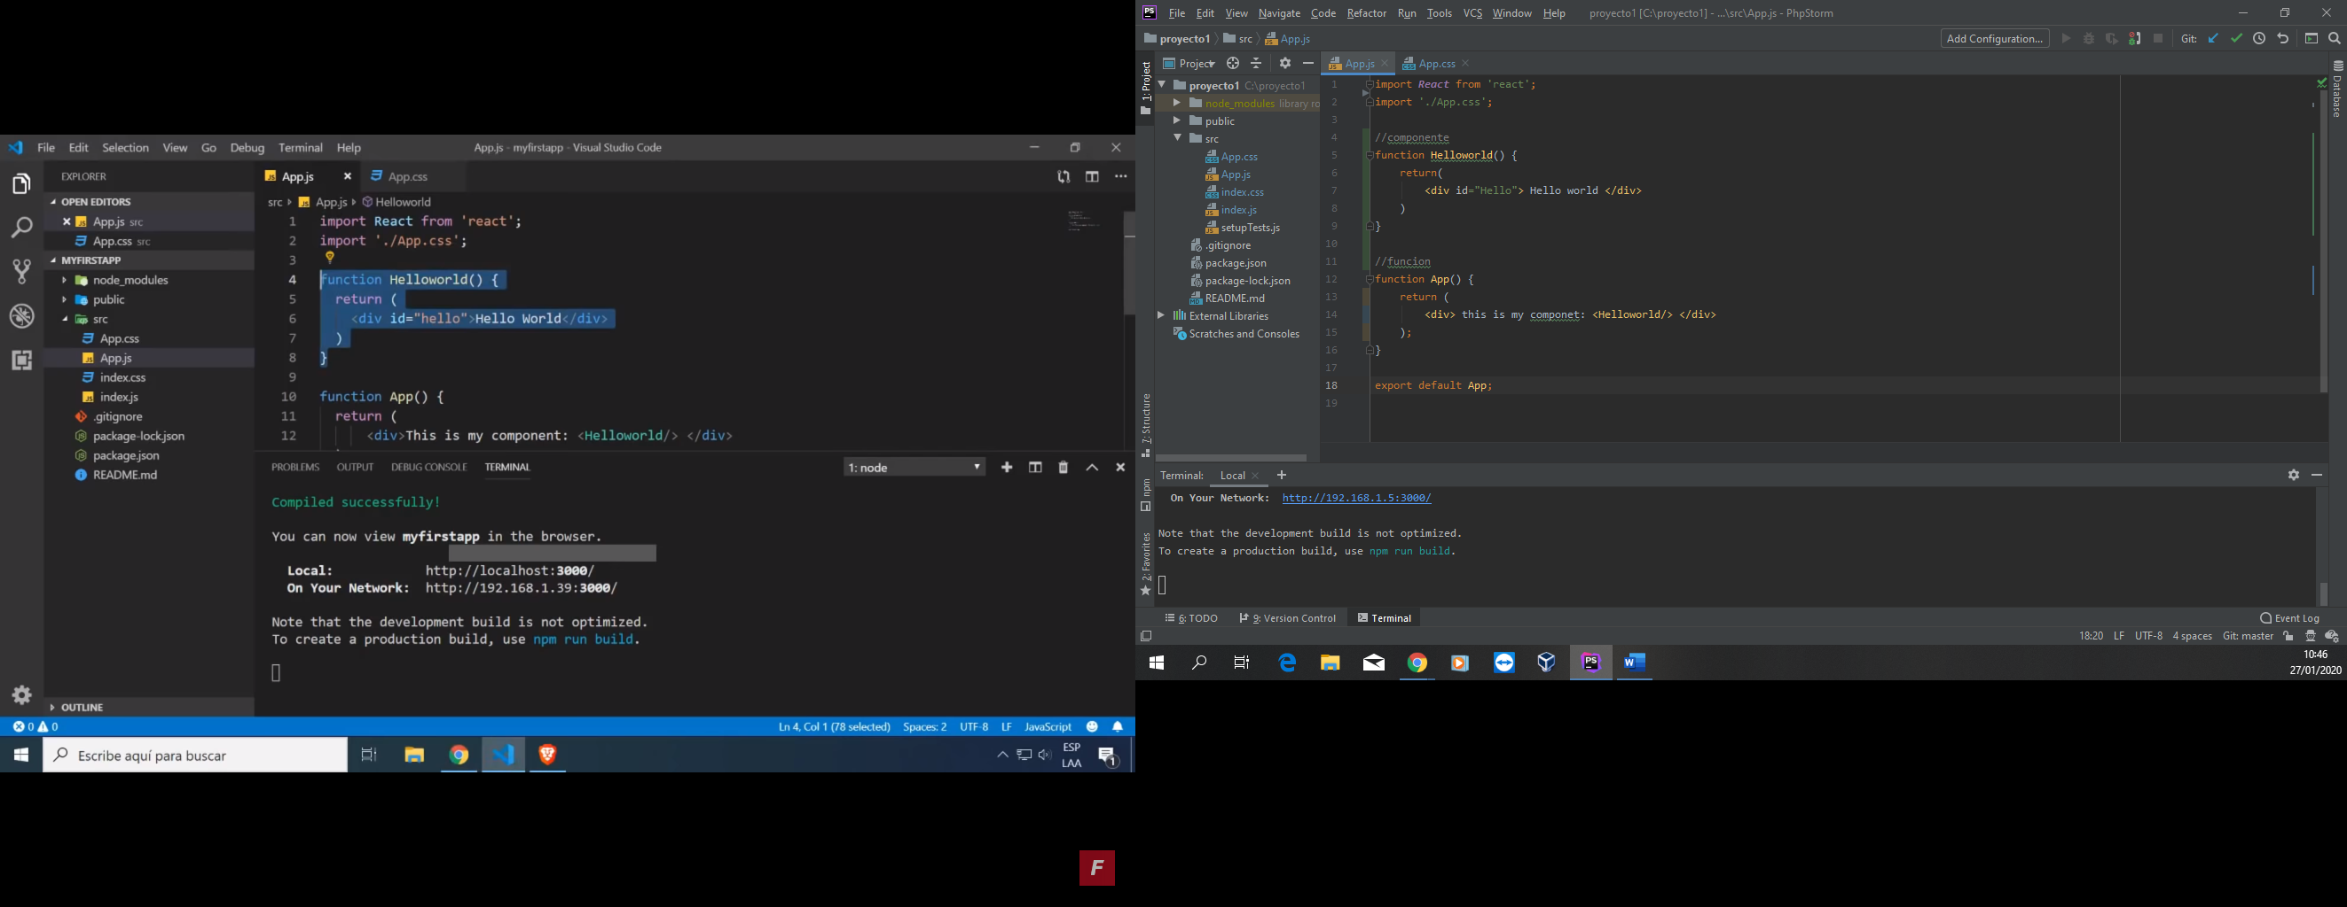

Agregar una etiqueta css para poder agregar estilos se añadio el:

Archivo App.js

Id=”Hello”

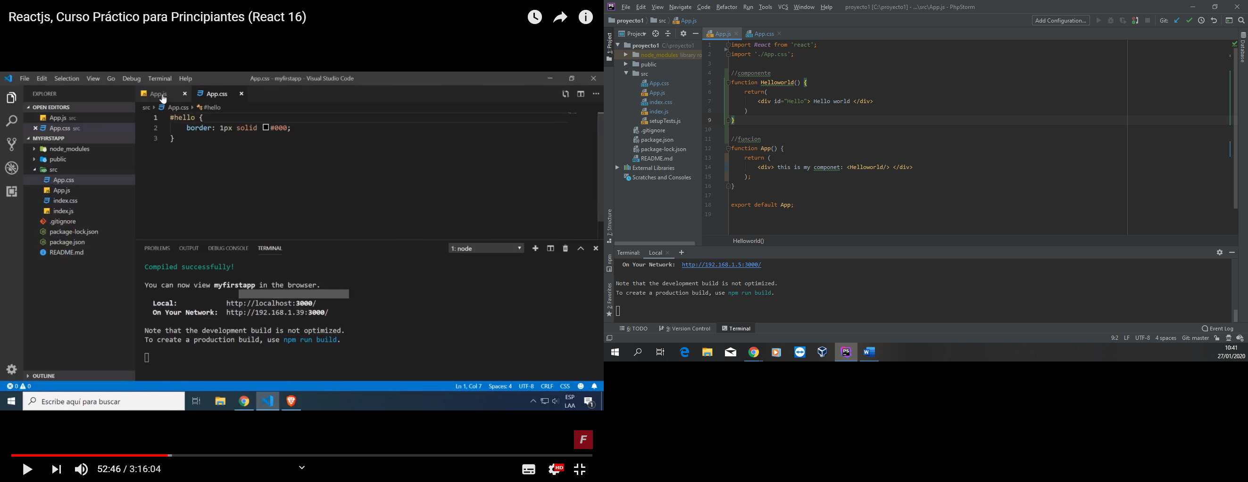

Archivo App.css

Agregamos el estilo en este caso un borde

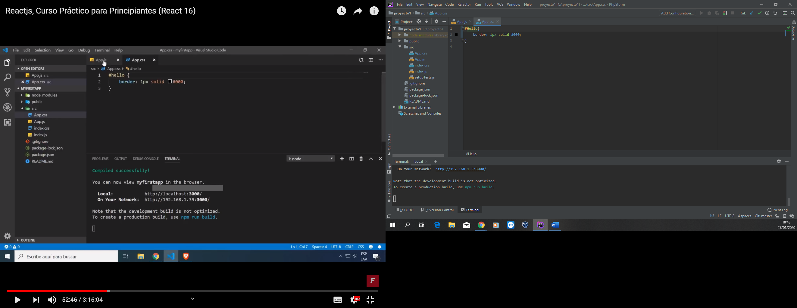

Resultado:

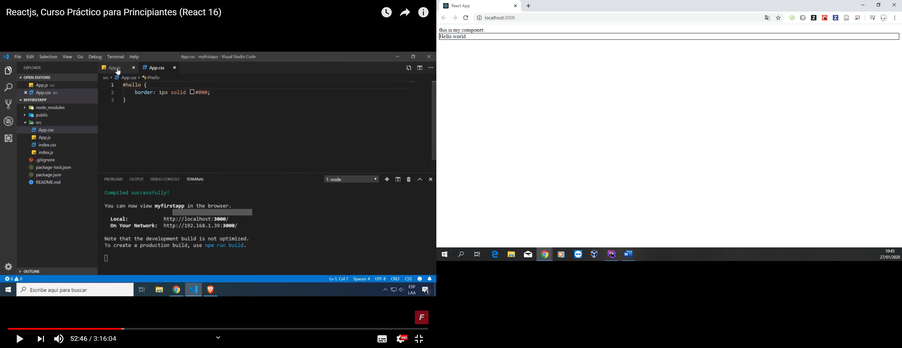

Reutilización de código:

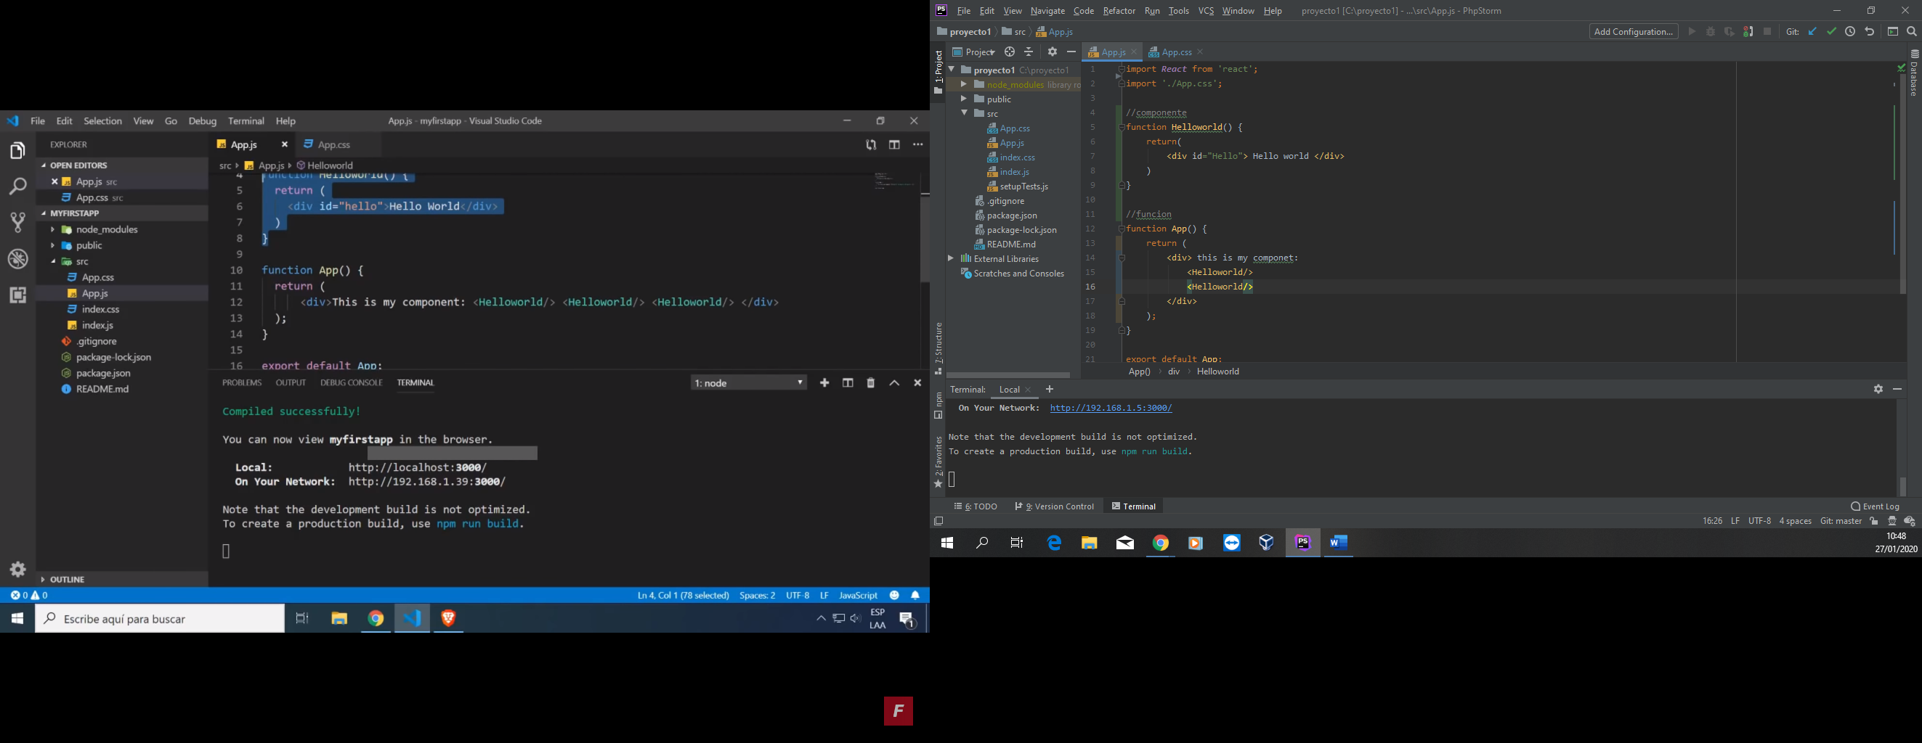

Resultado:

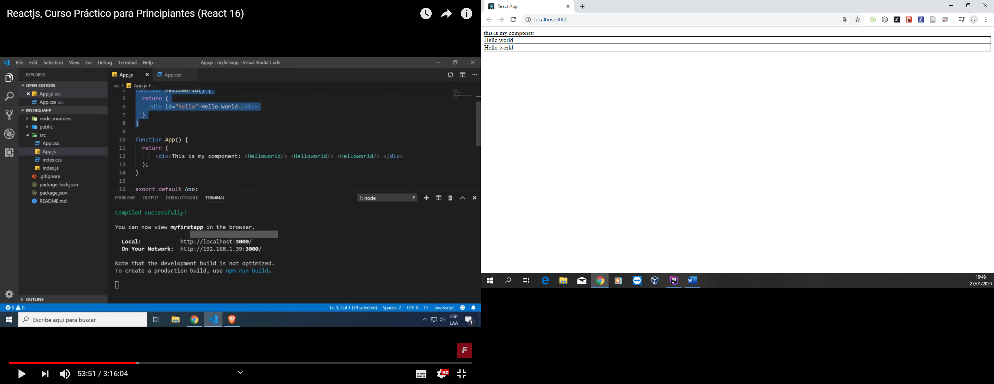

Tipos de escritura de una función:

1.- Función normal

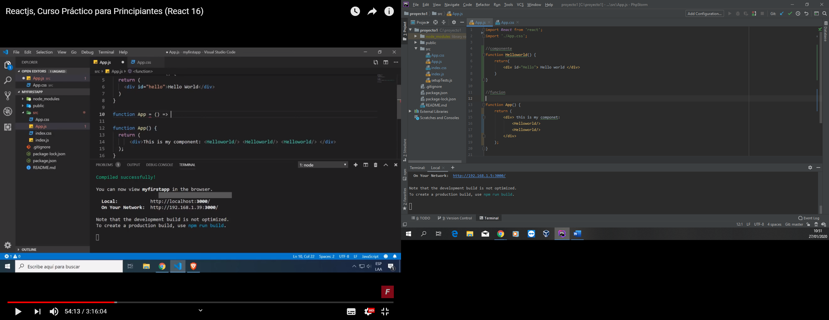

2.- Función anónima o función flecha

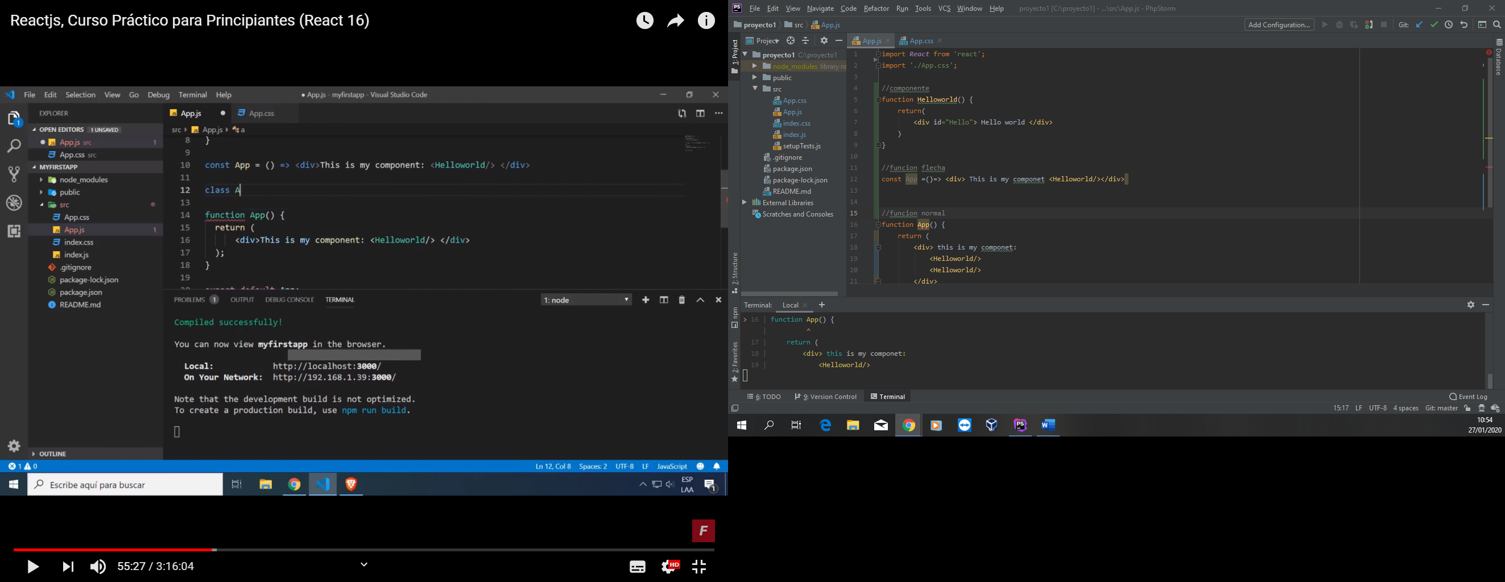

3.- Clase

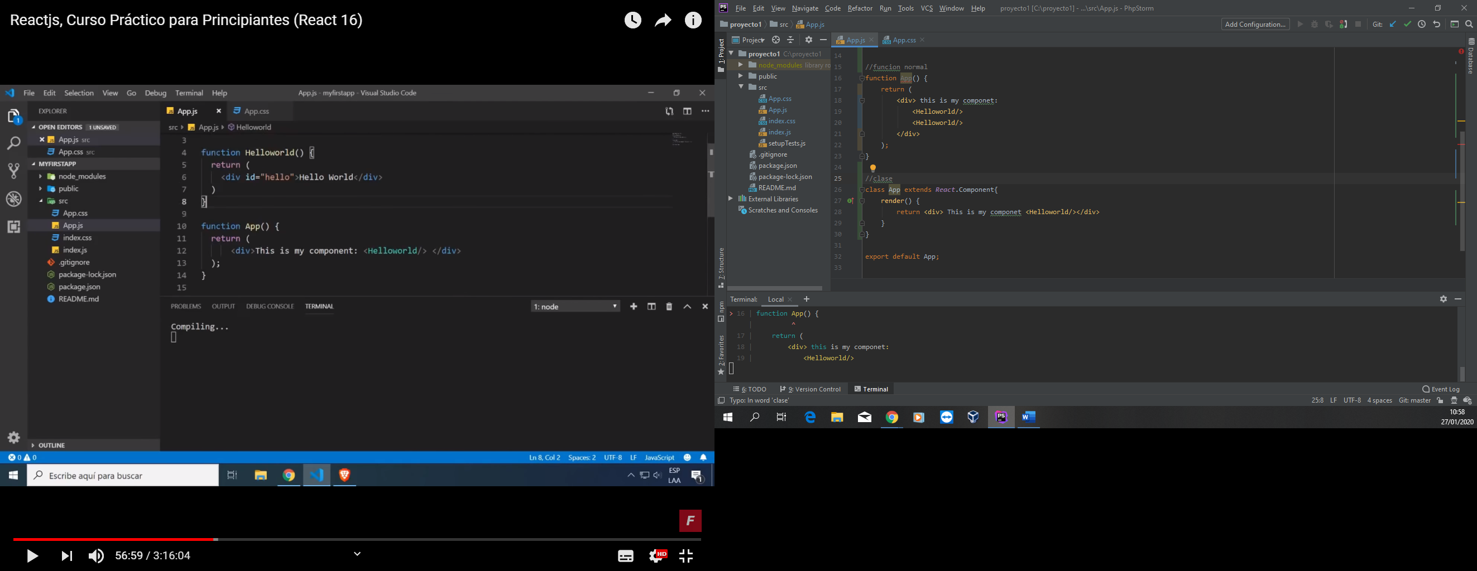

NOTA: TODAS LAS FORMAS DE ESCRIBIR EL USO DE LOS COMPONETES FUNCIONAN.

PARA USAR EL COMPONENTE PODEMOS UTILIZAR:

-FUNCIONES.

-FUNCION FLECHA.

-CLASE.

Los props:

Propiedades.

Paso de parámetros desde la función.

Se coloca una etiqueta mytext para poder enviarle al componente.

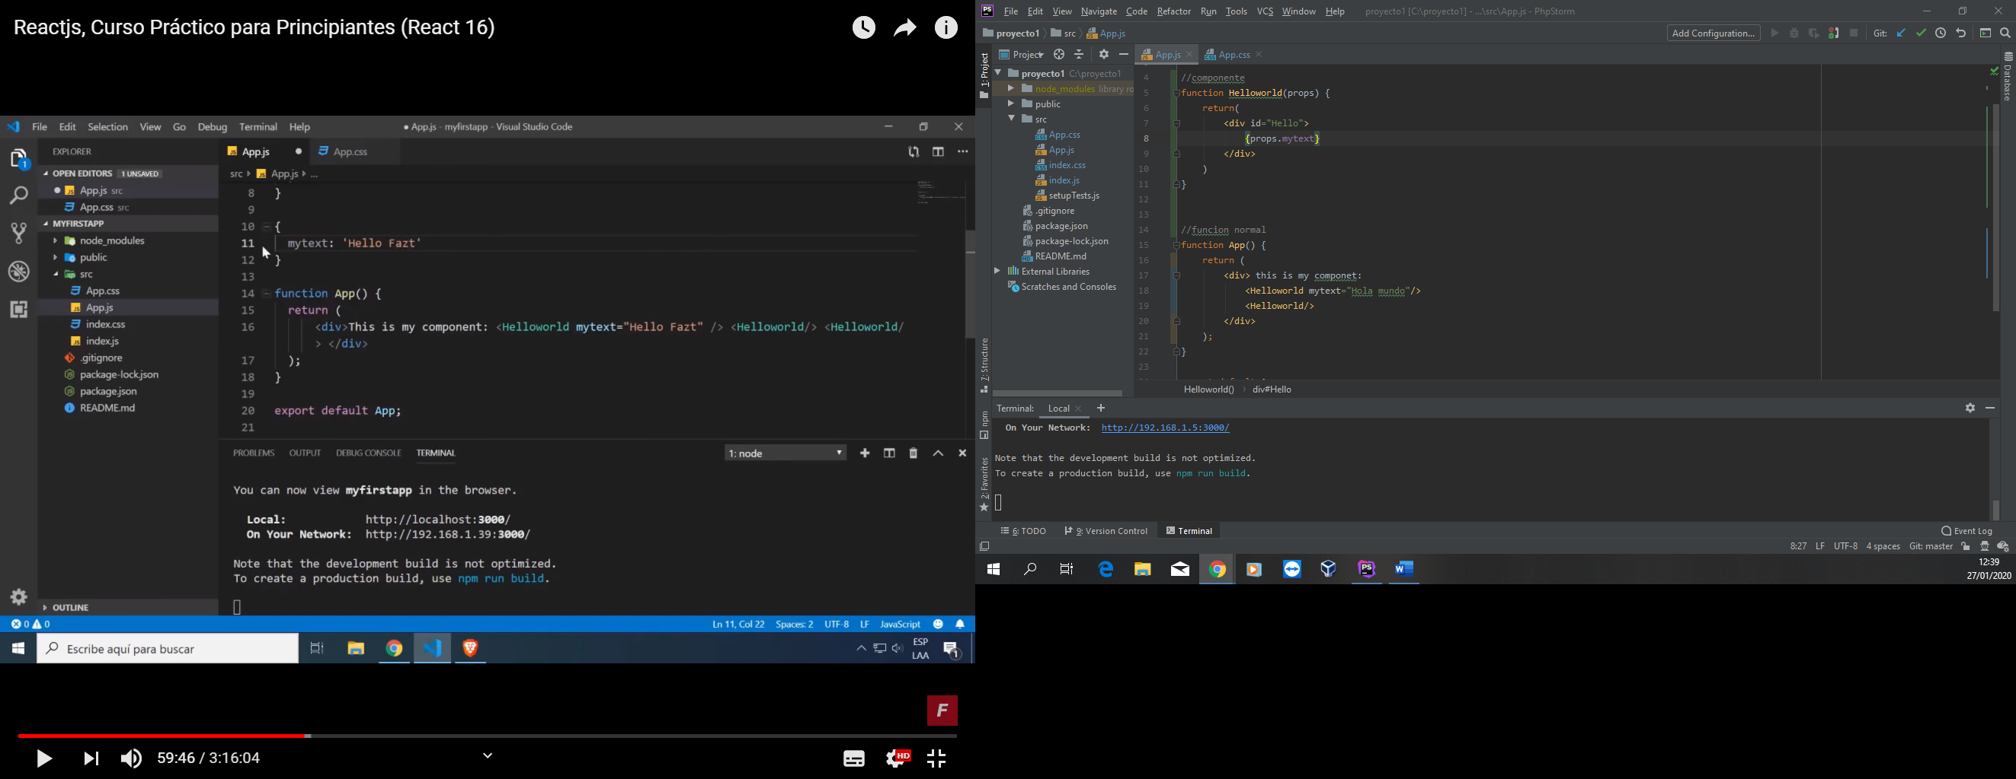

Para poder recibir la variable en el componente colocamos la palabra props en las variables definidas de la función.



Como recibir el valor dentro del componente.



Se usa la variable props seguido de la variable por la que se está recibiendo el parámetro.

MULTIPLES COMPONETES: Se puede recibir los datos por la función props.

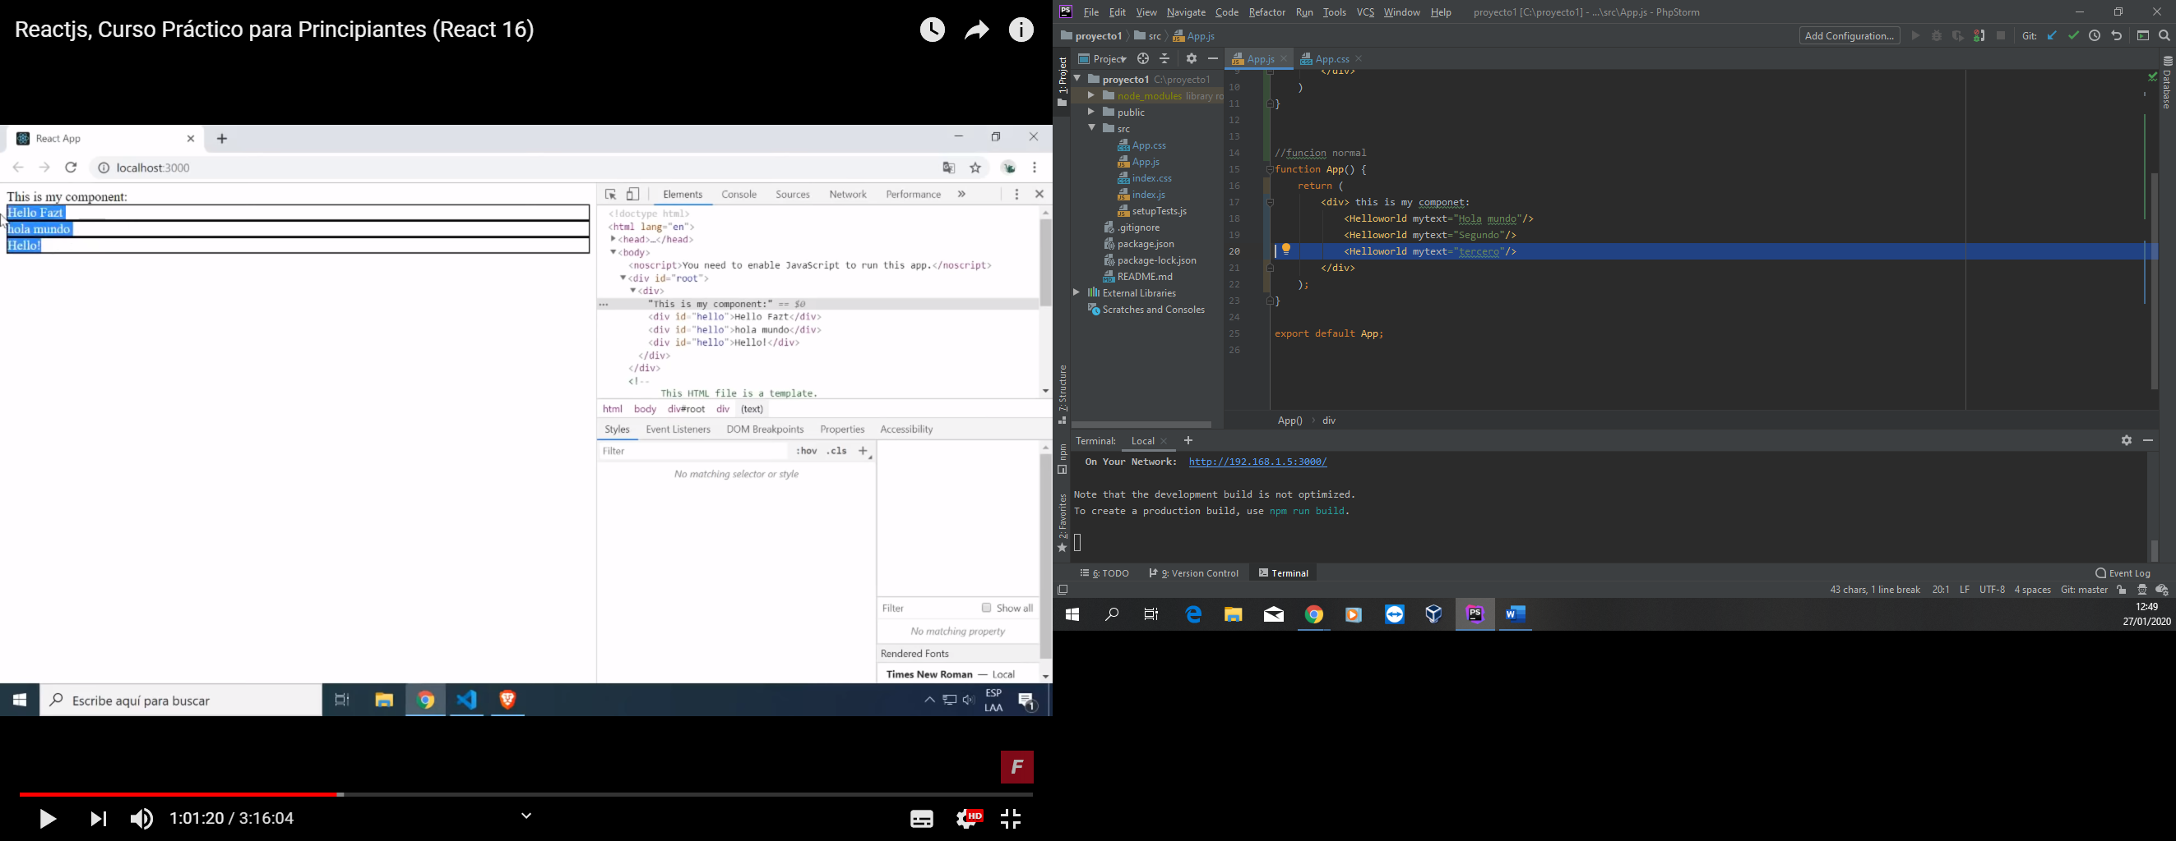

Resultado:

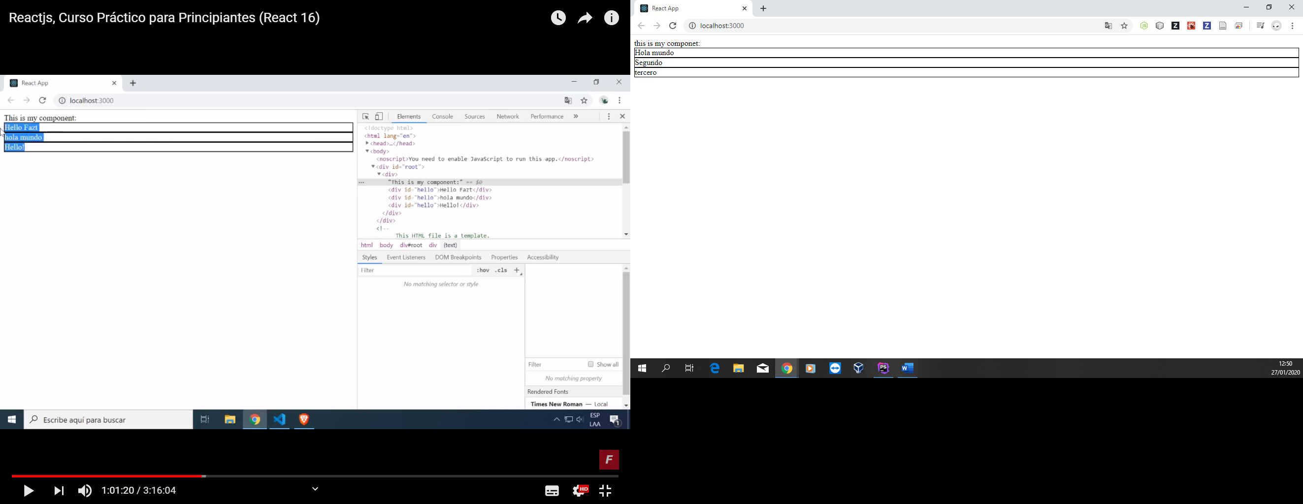

Función para mostrar textos por consola: consolo.log(props)

Pasarle múltiples parámetros:

En la función:

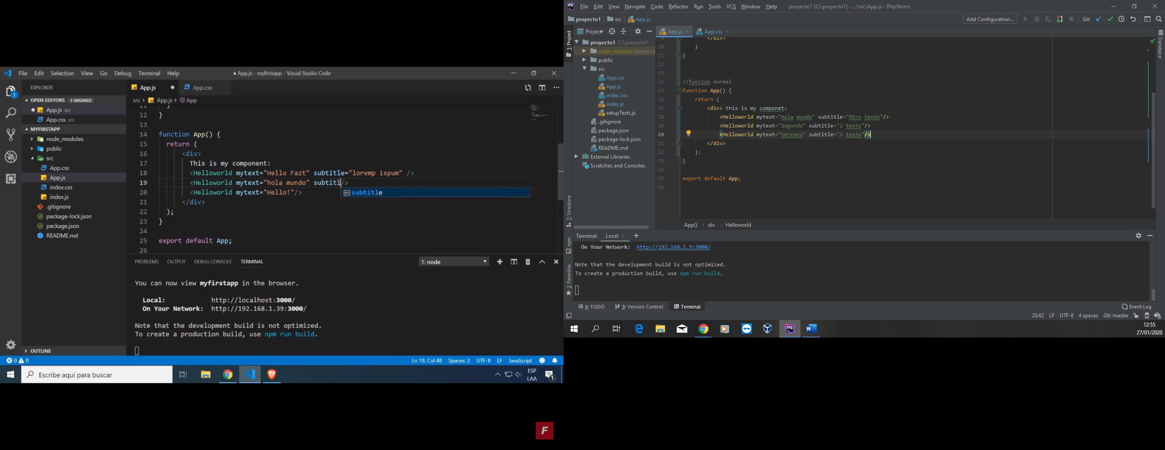

En el componente:

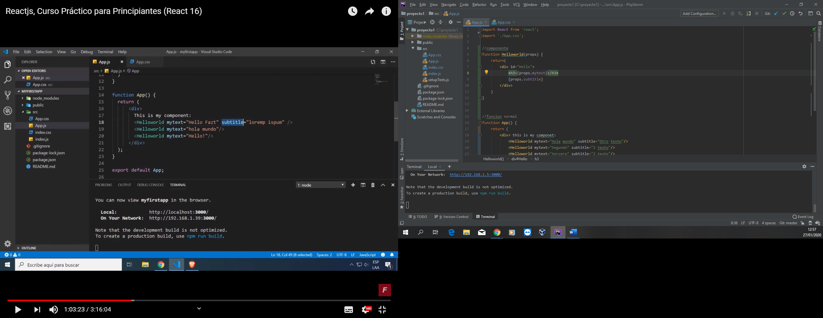

STATE:

Estados del componente.

Cuando un componente internamente ya tiene datos y los datos se quieren modificar se llama cambio de estado.

Uso de clases para presentar los props

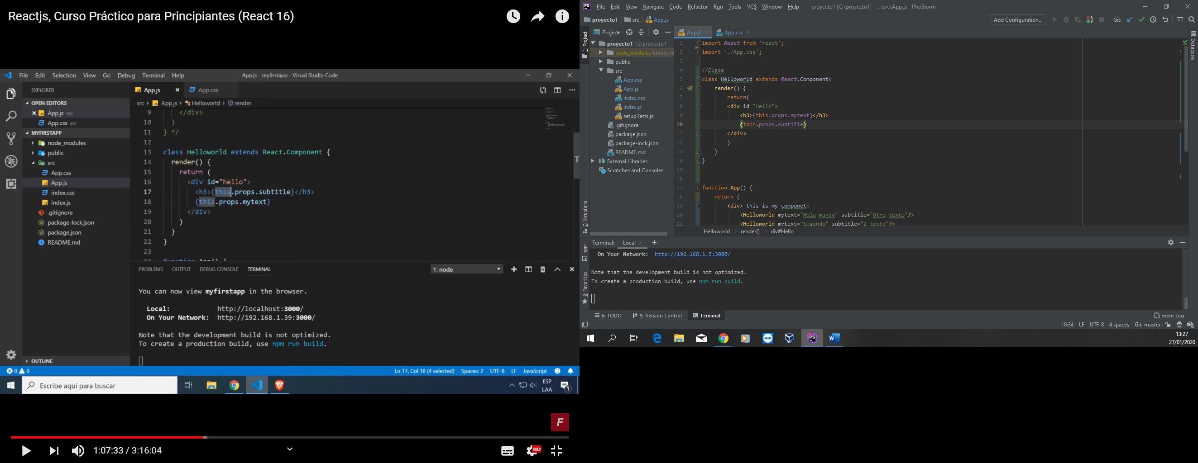

Propiedad state:

El state es un objeto es almacenar datos del componente Helloworld

Definición de estado dentro de una variable show. A partir del valor el componente hace algo.

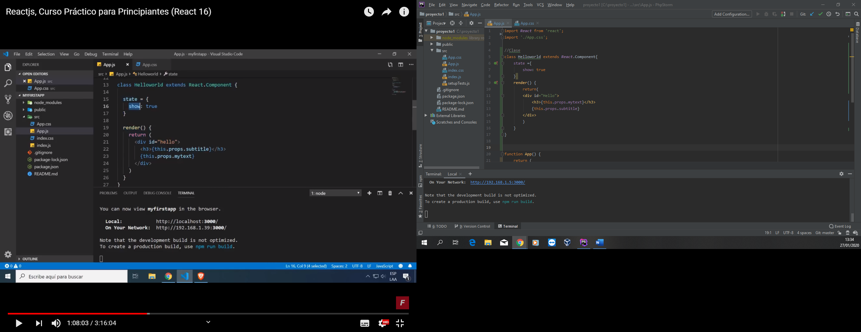

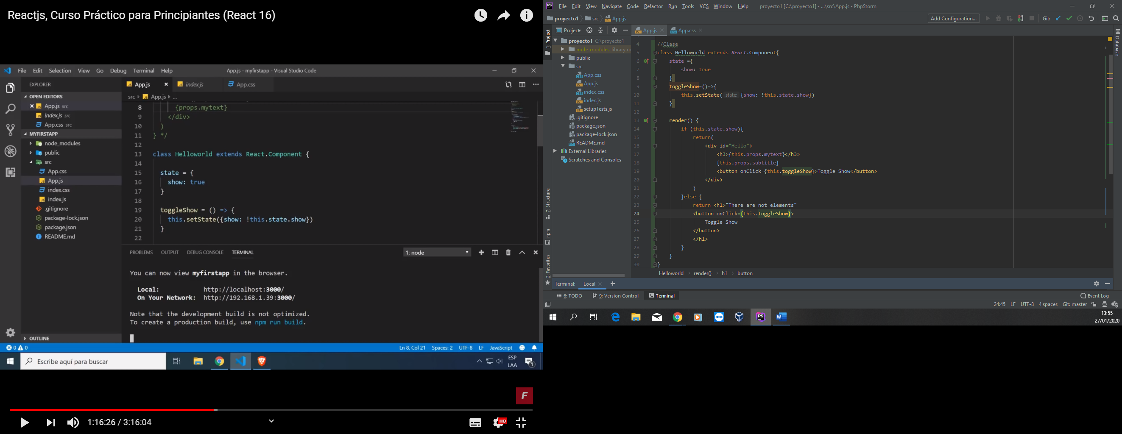

PASAR FUNCIONES A TRAVES DE LOS PROPS